INDICAÇÃO Nº 4864/2018

Sugere ao Poder Executivo Municipal reparo em asfalto com afundamento, na Rua Paraguai, altura do nº 852, bairro Sartori.

Excelentíssimo Senhor Prefeito Municipal,

Nos termos do Art. 108 do Regimento Interno desta Casa de Leis, dirijo-me a Vossa Excelência para sugerir que, por intermédio do Setor competente, execute reparo em asfalto com afundamento, na Rua Paraguai, altura do nº 852, bairro Sartori.

**Justificativa:**

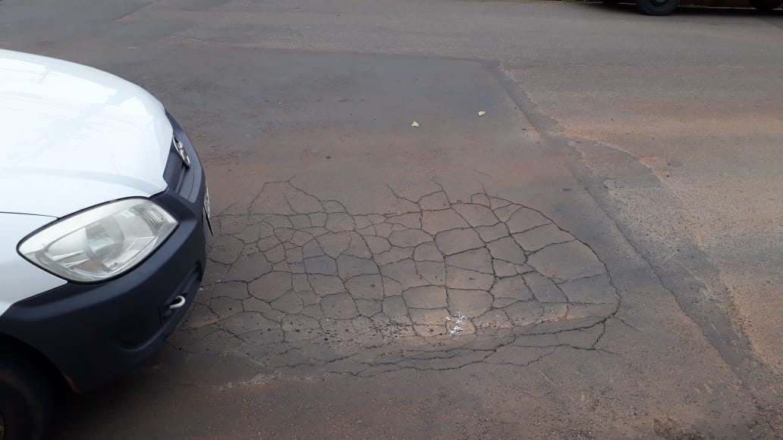

Conforme reivindicação da população e foto acima, solicito se possível atendimento desta indicação, para reparo na massa asfáltica, evitando assim futuros danos materiais e riscos de acidentes no local.

Plenário “Dr. Tancredo Neves”, em 25 de outubro de 2.018.

**ISAC GARCIA SORRILO**

“**Isac Motorista”**

-vereador-